졸업작품 작업일지 |  | 작성자 | 2020180033 장명운  2020184021 우상훈  2020184026 이종진 | 팀명 | 이방인  ( Outlander )
주차 | 20+28 | 기간 | 2026.04.28. ~ 2026.05.04. | 지도교수 | 정 내 훈(서명)
이번주 한일 | 장명운: 애니메이션 스케줄링 버그 수정, 물리 서브스텝 구현, 카메라가 지형을 뚫지 않도록 구현, 스프링 카메라 구현, 유니티 래그돌 설정 스크립트 작성, 학회 논문 작성  우상훈: 시야 공유 기반 NPC AI 시스템 포팅 작업  이종진: 마법사 이펙트 2종류 추가

<상세 수행내용>
장명운:
- 애니메이션 스케줄링 버그 수정
  - 매프레임 계산되는 우선순위값이 대입이 되어야하는데 누적을 하고 있었음.
해당 버그를 수정해 올바른 우선순위가 반영되도록 수정
`priority += dw * dt;` => `priority = dw * dt;`
- 물리 서브스텝 구현
  - 충돌 해소 단계 이후 다시 물리량 적분을 수행하지 않아 연쇄 충돌 해소 및
충돌의 즉각적인 피드백이 잘 이루어지지 않았음
  - 여러 번의 서브스텝 동안 적분-충돌 감지-충돌 해소의 루프가 이루어지도록 함.
현재 설정된 서브스텝 수는 2이며, 원하는 결과에 따라 조정할 수 있음.
- 카메라가 지형을 뚫지 않도록 구현
  - 카메라에 충돌 구체를 적용하여 +X, -X, +Y, -Y, +Z, -Z 방향 꼭짓점들에 대해 샘플링을 수행하여 카메라가 지형 밑으로 파고들지 않도록 하는 최대 오프셋을 계산해 카메라 오프셋이 그보다 작도록 강제
  - 후에 건물 외벽 등과의 충돌도 해소하기 위해 Camera Obstacle로 등록된 객체들의 AABB bound에 대해 마찬가지로 6방향 꼭짓점 샘플링 충돌 해소 구현해놓음
- 스프링 카메라 구현
  - 타겟 오브젝트 pivot과의 offset 계산에 따른 목표 eye 위치와 현재 eye 위치의 변위를 바탕으로 카메라에 힘을 가해 물리적 움직임 구현
  - 힘의 계수로 곱해지는 stiffness, 속도에 비례한 저항으로 쓰이는 damping 파라미터를
이용하여 스프링 효과 조절할 수 있도록 구현

- 유니티 래그돌 설정 스크립트 작성
  - 두 본 Transform(Rigid body)을 연결하는 Joint의 파라미터 설정 구현 (활성화 축, 각 축의 최대 최소 회전 각도, 질량)
  - 추출 스크립트 작성 완료, 고블린에 대해 Joint 설정 작업 중
- 학회 논문 작성
  - 논문 주제: Hi-Z 오클루전 컬링 결과를 활용한 가시성 기반 애니메이션 갱신 기법

이종진:
1. Particle System: Sub Emitter 구현
- 임포트 하려는 이펙트가 Sub Emitter를 사용하고 있어 particle system에 추가로 기능 구현했다.
- Sub Emitter를 등록하면 부모 이펙트의 생성/종료 시점에 자식 이펙트들을 방출한다.

2. Crystal front Attack, AoE Slash Effect 임포트
- 완드 무기를 사용할 때 쓰는 스킬 이펙트 2종류를 추가했다. UI에서 선택할 수 있다.
- 유니티 원본에는 연기, 스파크 등이 있지만 구현 간소화를 위해 제외하고 임포트했다.
- 완드 무기 스킬을 2종류 더 추가하고 다른 종류의 무기 스킬을 추가 할 계획이다.

우상훈:
- NPC AI 시스템 포팅 밍 구조 정리
  - 별도 프로젝트에서 구현한 NPC AI 시스템을 졸업작품 프로젝트로 포팅하였다.
시스템은 FSM 구조를 기반으로 하며, 개별 NPC 행동과 함께 NpcGroup 기반 시야 공요
메커니즘을 포함한다.
  - 상태머신 구조
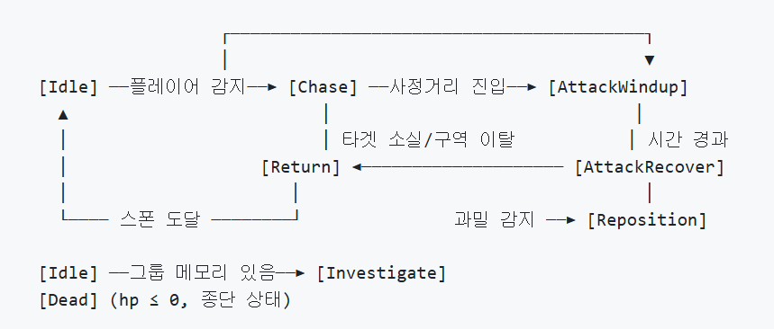
  - 상태별 동작
    - Idle
      - Detection Range 내 플레이어 탐색
      - 타겟 발견 시 Chase 전이
      - 타겟을 발견하지 못했지만 그룹 메모리 존재 시 Investigate 전이
    - Chase
      - 타겟 추적 및 0.5초 주기 재평가
      - Separation force를 적용하여 군집 충돌 방지
      - 사정거리(1.5m) 진입 시 AttackWindup 전이
    - AttackWindup
      - 0.4초 공격 준비(선딜레이)
      - 범위 내 타겟 존재 시 데미지 적용
      - 이후 AttackRecover 전이
    - AttackRecover
      - 0.6초 회복(후딜레이)
      - 과밀 시 Reposition 전이
      - 타겟 거리 기반으로 AttackWindup 또는 Chase 전이
    - Reposition
      - 군집 과밀 해소용 상태
      - 타겟 기준 좌/우 측면 이동
      - 조건 충족 시 전투 상태로 복귀
    - Return
      - 활동 구역 이탈 시 스폰 위치로 복귀
      - 이동 속도 2.5배
      - 복귀 중 플레이어 감지 시 즉시 재어그로(Chase) 전이
    - Investigate
      - 그룹 메모리 기반 위치로 이동
      - 직접 타겟 발견 시 Chase 전이
      - Investigation 실패 시 Return 전이
    - Dead
      - HP <= 0 시 진입
      - 이후 로직 제외
  - NpcGroup 기반 시야 공유 시스템
    - 동일 group id를 가진 Npc끼리 시야 정보를 공유
    - 한 Npc가 플레이어 발견 시,
reportSight( playerId, position, timeStamp ) 호출로 보고
    - 그룹 메모리에 기록 (유효 시간: 3초)
  - 하지만 몇몇 버그들이 존재한다.

문제점 정리 |  | 해결 방안
다음 주차 | 20+29 | 다음 기간 | 2026.05.04. ~ 2026.05.11.
다음주 할 일 | 우상훈: 전술 NPC AI 시스템 설계  장명운: Ragdoll Physics 구현, 스킬 스크립트 설계  이종진: effect
지도교수
Comment

